Mon portait chinois : Moi, Ahmadou
Si j’étais une couleur, | Si j’étais un instrument  de musique, | Si j’étais un animal,
je serais le bleu. | je serais le djembé fola. | je serais lion dans la forêt.
 | 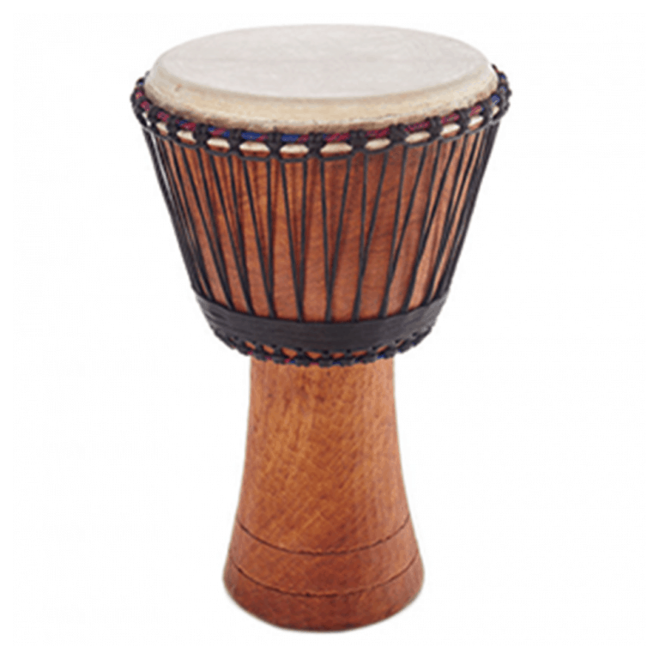 | 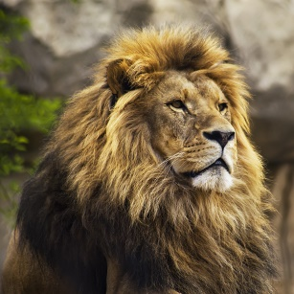
Si j’étais une plante, | Si j’étais un sport, | Si j’étais un artiste,
je serais une fleur. | je serais le foot | je serais un chanteur
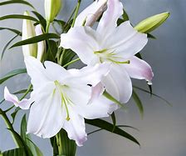 | 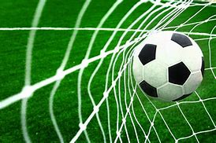
Si j’étais un mot, | Si j’étais un moment, | Si j’étais une ville,
je serais « sac ». | je serais la nuit. | je serais Noisy.

